1. Projektowanie systemu zarzadzania produkcja podwozia w firmie Man

|  |  |
| --- | --- |
| **Nazwa procesu** | Proces transportu wewnętrznego |
| **Autorzy** | Monika Dreliszek  Marek Bacewicz  Tomasz Świętek |
| **Grupa dziekańska** | WZISN2-1111 (Monika, Marek), KrZUZa3012Pj (Tomasz) |
| **Data opracowania** | 20.01.2019 |

Spis tresci

Projektowanie systemu zarzadzania produkcja podwozia w firmie Man 1

ZADANIE 1 – KLASYFIKATOR CELOW 3

ZADANIE 2 – IDENTYFIKACJA PROCESOW 4

2.1. Katalog funkcji, identyfikacja procesow i przypisanie stanowisk: 4

2.2. Mapa przeplywu informacji: 5

2.3. Mapa przeplyw materialu: 5

2.4. Objasnienia do mapy przeplywu informacji: 6

2.5. Objasnienia do mapy przeplywu materialu: 7

ZADANIE 3 – DOKUMENTACJA PROCESOW 7

3.1 Proces produkcji – wykres Hijmansa 7

3.2 Proces magazynowania – wykres Hijmansa 8

3.3 Proces zaopatrzenia – wykres Hijmansa 8

3.4 Proces BHP – wykres Hijmansa 8

3.5 Proces kontroli jakosci – schemat blokowy 9

3.6 Proces transportu – opis tekstowy 10

# ZADANIE 1 – KLASYFIKATOR CELOW

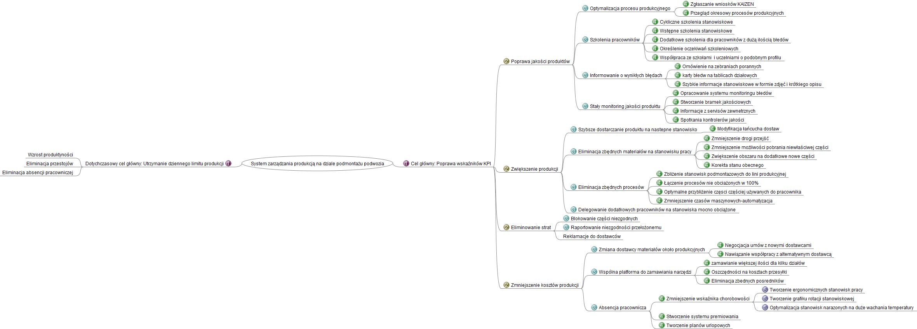

# ZADANIE 2 – IDENTYFIKACJA PROCESOW

## 2.1. Katalog funkcji, identyfikacja procesow i przypisanie stanowisk:

|  |  |  |
| --- | --- | --- |
| **FUNKCJE** | **PROCESY** | **STANOWISKA** |
| Zaplanowanie etapów procesu produkcji | Produkcja | Główny technolog |
| Monitorowanie przebiegu etapów procesu produkcji | Technolodzy |
| Umożliwienie wytwarzania z technologicznego punktu | Kierownik produkcji |
| Wytwarzanie produktów | Pracownicy produkcji |
| Określanie bieżącego zapotrzebowania na surowce |  |
| Planowanie systemu transportu | Transport wewnętrzny | Kierownik magazynu |
| Załadunek i rozładunek surowców i wyrobów gotowych | Kierownik produkcji |
| Monitorowanie I koordynacja systemu transportowego | Koordynator transportu |
| Utrzymanie, konserwcja środków transportu | Operatorzy sprzetu transportujacego |
| Analiza stanu magazynu – współpraca z działem zaopatrzenia | Magazynowanie | Kierownik magazynu |
| Rozdysponowanie surowców do produkcji poprzez transport wewnętrzny | Magazynierzy |
| Odbieranie i rozmieszczanie otrzymanych surowców |  |
| Koordynacja załadunku transportu wyrobów gotowych |  |
| Określenie zapotrzebowania na surowce | Zaopatrzenie | Logistycy |
| Pozyskiwanie dostawców – negocjacje, przygotowanie umów | Kierownik magazynu |
| Składanie zamówień i kontrola ich przebiegu | Główny technolog |
| Wysyłka próbek surowców do działu kontroli jakości |  |
| Zapewnienie spełnienia wymogów jakościowych |  |
| Analiza jakości surowców od dostawców | Kontrola jakości | Główny technolog |
| Analiza jakości półwyrobów na poszczególnych etapach produkcji | Kontrolerzy jakości |
| Analiza jakości gotowych produktów |  |
| Określanie norm jakościowych |  |
| Raportowanie – feedback |  |
| Zapewnienie szkoleń okresowych dla pracowników wszystkich dzialow | BHP | Kierownik BHP |
| Audyty wewnętrzne we wszystkich działach | Pracownicy BHP (audytorzy) |

## 2.2. Mapa przeplywu informacji:

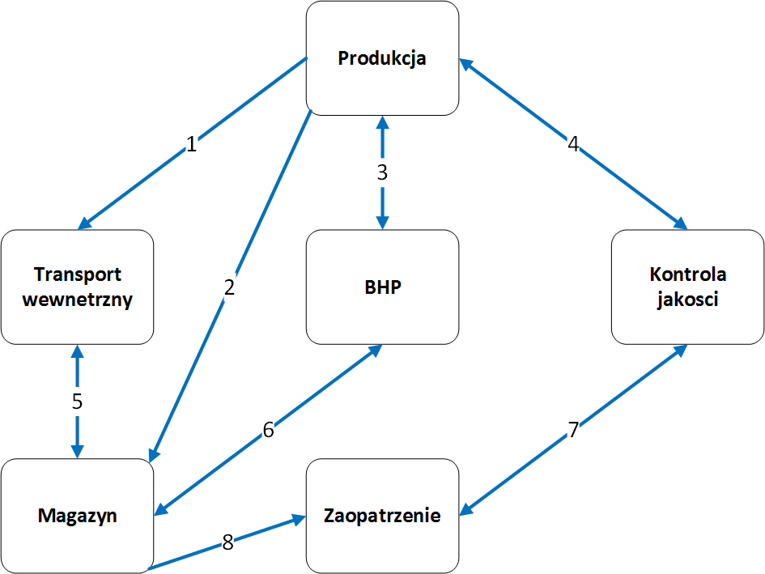

## 2.3. Mapa przeplyw materialu:

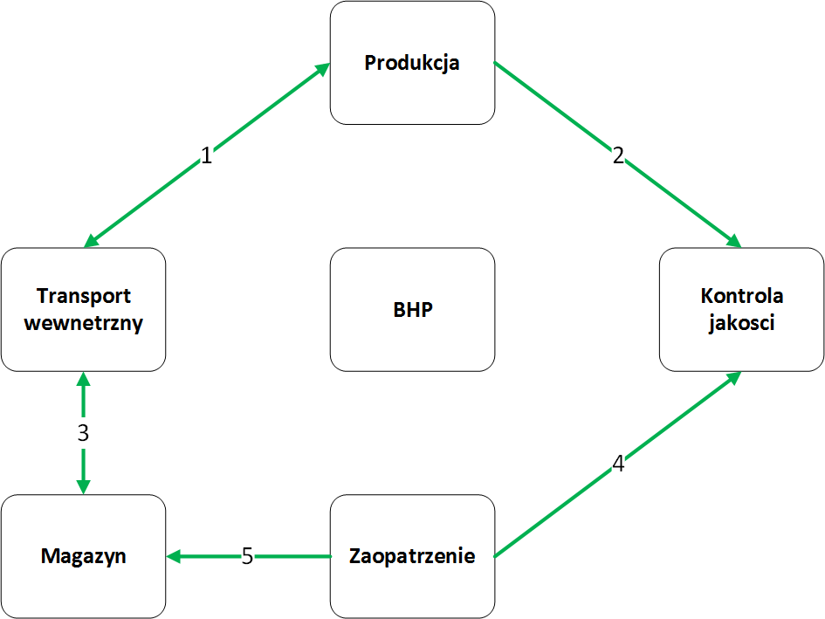

## 2.4. Objasnienia do mapy przeplywu informacji:

|  |  |  |  |  |  |
| --- | --- | --- | --- | --- | --- |
| **#** | **OD** | **DO** | **INFORMACJA** | **CZESTOTLIWOSC** | **FORMA** |
| 1 | Produkcja | Transport | Infromacje o ilosci wyrobow gotowych do przekazania oraz o surowcach niewykorzystanych | Co godzine | Papierowy formularz |
| 2 | Produkcja | Magazyn | Informacja o zapotrzebowaniu ilosciowym na surowce | Dziennie | Wpis do systemu ERP, email z formularzem z zapotrzebowaniem na kolejny dzien |
| 3 | BHP | Produkcja | Procedury, harmonogram szkolen | Okresowo, w razie modyfikacji | Komunikacja mailem, aktualizacja bazy z procedurami |
| Produkcja | BHP | Informacja o zdarzeniach | W razie wystapienia | Mail, dokument ze zgloszeniem zdarzenia |
| 4 | Produkcja | Kontrola jakosci | Informacja o ilosci wyrobow gotowych, w celu okreslenia ilosci probek | Dziennie | Wpis do systemu ERP |
| Kontrola jakosci | Produkcja | Informacja zwrotna z wynikiem kontroli. Normy I wskazniki jakosci | Po dokonaniu kontroli | pdf, baza norm |
| 5 | Transport | Magazyn | Informacja o zwrocie surowca nieprzyjetego do produkcji | Co godzine | Papierowy formularz |
| Magazyn | Transport | Informacja o ilosci przekazanego surowca do transportu na prdukcje | Co godzine | Papierowy formularz |
| 6 | BHP | Magazyn | Procedury, harmonogram szkolen | Okresowo, w razie modyfikacji | Email, aktualizacja bazy z procedurami |
| Magazyn | BHP | Informacja o zdarzeniach | W razie wystapienia | Mail + dokument |
| 7 | Zaopatrzenie | Kontrola jakosci | Iinformacja o zamowieniach (od kogo, co I jaka ilosc, z wyroznieniem nowych produktow lub dostawcow) | Dziennie | Wpis do systemu ERP |
| Kontrola jakosci | Zaopatrzenie | Informacja o wyniku przebiegu kontroli jakosci surowcow dostarczonych przez danego dostawce. Wytyczne dotyczace wymogow stawianych zamawianym surowcom | Po dokonaniu kontroli | pdf, baza norm |
| 8 | Magazyn | Zaopatrzenie | Informacja o zapotrzebowaniu ilosciowym na surowce | Dziennie | Wpis do systemu ERP |

## 2.5. Objasnienia do mapy przeplywu materialu:

|  |  |  |  |  |
| --- | --- | --- | --- | --- |
| **#** | **OD** | **DO** | **MATERIAL** | **CZESTOTLIWOSC** |
| 1 | Transport | Produkcja | Surowce z transportowane z magazynu sa przekazywane produkcji | Co godzine |
| Produkcja | Transport | Wytworzone produkty oraz niewykorzystane czesci przekazywane sa transportowi wewnetrzenemu | Co godzine |
| 2 | Produkcja | Kontrola jakoscia | Wybrane produkty z wyprodukowanej pratii przekazywane sa do QA | Co dziesiaty produkt |
| 3 | Magazyn | Transport | Surowce z magazynu przekazywane sa do transporty wewnetrznego | Co godzine |
| Transport | Magazyn | Wytworzone produkty oraz niewykorzystane czesci przekazywane sa do magazynu | Co godzine |
| 4 | Zaopatrzenie | Kontrola jakoscia | Wybrane surowce od dostawcow przekazywane sa do QA w celu zweryfikowania poziomu jakosci dostawy | W przypadku nowego dostawcy lub surowca oraz okresowo 2 x miesiac |
| 5 | Zaopatrzenie | Magazyn | Surowce od dostawcow przekazywane sa do magazynu | Wg harmonogramu dostaw |

# ZADANIE 3 – DOKUMENTACJA PROCESOW

## 3.1 Proces produkcji – wykres Hijmansa

|  |  |  |  |  |  |  |
| --- | --- | --- | --- | --- | --- | --- |
| ***#*** | **UCZESTNIK ZADANIE** | **Glowny technolog** | **Technolodzy** | **Kierownik produkcji** | **Pracownicy produkcji** | **ZAPISY** |
| ***1*** | Zaplanowanie etapów procesu produkcji | W, O, K, Z | W |  |  | Dokumentacja procesowa |
| ***2*** | Monitorowanie przebiegu etapów procesu produkcji | Z, K | I, O | W |  |  |
| ***3*** | Umożliwienie wytwarzania z technologicznego punktu | Z, K, O, Wyt | W |  |  | Dokumentacja techniczna maszyn |
| ***4*** | Wytwarzanie produktów | Z, O | No, Wyt | Nb, Ng, I, K | W | Instrukcje stanowiskowe |
| ***5*** | Określanie bieżącego zapotrzebowania na surowce |  | No, K | W | In | Papierowe formularze |

## 3.2 Proces magazynowania – wykres Hijmansa

|  |  |  |  |  |
| --- | --- | --- | --- | --- |
| ***#*** | **UCZESTNIK ZADANIE** | **Kierownik magazynu** | **Magazynierzy** | **ZAPISY** |
| ***1*** | Analiza stanu magazynu – współpraca z działem zaopatrzenia | W |  | Dokumentacja procesowa |
| ***2*** | Rozdysponowanie surowców do produkcji poprzez transport wewnętrzny | K, I | W |  |
| ***3*** | Odbieranie i rozmieszczanie otrzymanych surowców | K, I | W | Dokumentacja techniczna maszyn |
| ***4*** | Koordynacja załadunku transportu wyrobów gotowych | W |  |  |

## 3.3 Proces zaopatrzenia – wykres Hijmansa

|  |  |  |  |  |  |
| --- | --- | --- | --- | --- | --- |
| ***#*** | **UCZESTNIK ZADANIE** | **Glowny technolog** | **Logistycy** | **Kierownik magazynu** | **ZAPISY** |
| ***1*** | Określenie zapotrzebowania na surowce | W |  |  | Formularz zgloszenia zapotrzebowania |
| ***2*** | Pozyskiwanie dostawców – negocjacje, przygotowanie umów | Z, K | W |  | Umowy z dostawcami |
| ***3*** | Składanie zamówień i kontrola ich przebiegu | Z, K | W |  | Formularz zamowienia |
| ***4*** | Wysyłka próbek surowców do działu kontroli jakości | Z, K, O |  | W |  |
| ***5*** | Zapewnienie spełnienia wymogów jakościowych |  |  | W | Normy jakosciowe |

## 3.4 Proces BHP – wykres Hijmansa

|  |  |  |  |  |
| --- | --- | --- | --- | --- |
| ***#*** | **UCZESTNIK ZADANIE** | **Kierownik BHP** | **Pracownicy BHP (audytorzy)** | **ZAPISY** |
| ***1*** | Zapewnienie szkoleń okresowych dla pracowników wszystkich dzialow | W |  | Harmonogram szkolen |
| ***2*** | Audyty wewnętrzne we wszystkich działach | Z, K | W | Protokoly z audytow |

## 3.5 Proces kontroli jakosci – schemat blokowy

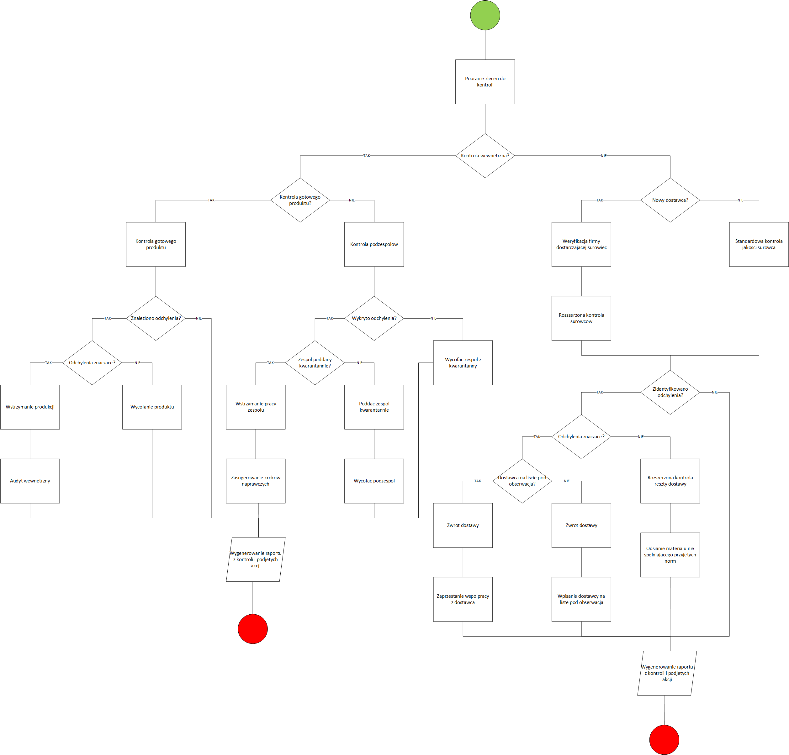

## 3.6 Proces transportu – opis tekstowy

**Cele procesu**

Proces ma na celu umożliwienie przepływu surowców w obrębie zakładu produkcujnego.

**Charakterystyka procesu**

Proces polega na zapewnienieniu przepływu materiałów pomiędzy magazynem i produkcją. Przepływ ma charakter obustronny – z magazynu na linię produkcyjną transportowane są surowce wymagane do wytworzenia produktu. Z linii do magazynu przewożone są wyroby gotowe oraz ewentualne nadwyżki, niewykorzystane surowce, które nie powinny zalegać w pobliżu linii produkcyjnej.

**Zasoby (dane wejściowe)**

* Środki transportu, surowce, gotowe wyroby.

**Uczestnicy procesu**

* Kierownik magazynu
* Kierownik produkcji
* Koordynator transportu
* Operatorzy sprzętu transportującego

**Zasoby materialne**

* Sprzęt transportujący: wózki widłowe, suwnice
* Pudła, kosze, kontenery

**Zasoby informacyjne**

* Procedura przebiegu procesu transportu wewnętrznego na terenie zakładu produkcyjnego
* Mapa systemu transportu wewnętrznego
* Instrukcje obsługi sprzętów do transportowania
* Dokumentacja techniczna sprzętów do transportowania
* Formularze określąjace bieżące zapotrzebowanie na surowce
* Formularze określające zwrot niewykorzystanych surowców do magazynu

**Narzędzia, metody i techniki**

W procesie transportu wewnętrzenego wykorzystywana jest technika *just in time.* Metoda ma na celu dostarczenie do linii produkcyjnej odpowiedniej ilości materiałów w momencie, kiedy występuje na nie zapotrzebowanie, taka by zapobiec niepożądanemu gromadzeniu się materiałów.

**Opis procesu**

Na proces składa się kilka zadań, których realizacje kontroluje kierownik działu transportu wewnętrzenego. Odpowiada on rownież za przebieg informacji i współpracę z kierownikiem magazynu i kierownikiem produkcji

**Zadanie 1:** Planowanie systemu transportu:

Kierownik transportu tworzy procedurę przebiegu oraz mapę systemu transportu wewnętrznego na podstawie informacji uzyskanych od kierownika zakładu produkcyjnego. Dokumenty te mogą ulec modyfikacji na podstawie informacji na bieżąco uzyskiwanych od działu produkcji I magazynu. Kierownicy produkcji I magazynu są zaznajomieni z procedurami i systemem transportu. Przekazują te informacje w swoich zespołach.

**Zadanie 2:** Monitorowanie i koordynacja systemu transportowego:

Kierownik transportu stale monitoruje i koordynuje system transportu wewnętrznego. Ocenia jego efektywność i w razie potrzeby wprowadza usprawnienia.

**Zadanie 3:** Załadunek i rozładunek surowców i wyrobów gotowych:

Operatorzy sprzętu transportującego odpowiadają za załadownie sprzętu transportującego surowcami w magazynie i przewiezienie ich na stanowiska produkcyjne zgodnie z harmonogramem dostarczonym przez kierownika transportu. Tam następuje odbiór wyrobów gotowych i ewentualnych nadwyżek ilościowych surowców które zalegają w pobliżu linii produkcyjnej a następnie transport do magazynu. Operatorzy przekazują formularze będące biezącą komunikacja pomiędzy działem produkcji i magazynem.

**Zadanie 4:** Utrzymanie, konserwcja środków transportu:

Kierownik transportu odpowiada za utrzymanie srodków transportu w odpowiednim stanie technicznym, kontrolowanie dokumentacji technicznej w celu ustalania obowiązkowych przeglądów technicznych sprzętu. Operatorzy na bieżąco są zobowiązani przestrzegać instrukcji obsługi środków transportu i zgłaszać wszelkie usterki kierownikowi, który kontaktuje sie z mechanikami lub serwisem obsługi maszyn transportujących.

**Wyjścia (dane wyjściowe)**

Efektem sprawnego przeprowadzenia procesu transportu wewnętrznego jest przechowywanie surowców i wyrobów gotowych w przeznaczonych do tego miejscach oraz zapewnienie wystarczającej ilości surowców w obrębie linii produkcyjnej do bieżącego wykorzystania.